Общие требования безопасности при езде на велосипеде

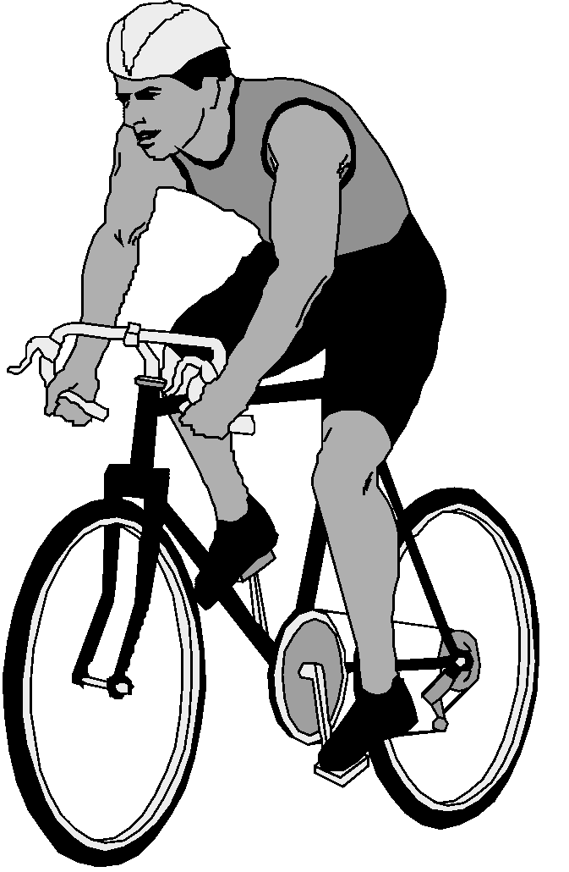
1. Управлять велосипедом при движении по проезжей части разрешается только с 14 лет.
2. Дети до 14 лет должны кататься на специальных площадках (парки, скверы, стадионы, спортивные площадки). Внимание! Проезжая часть во дворе – это не специальная площадка, и ездить по ней нельзя!
3. Перед тем как перейти проезжую часть по пешеходному переходу, необходимо спешиться с велосипеда.
4. До 15 лет посадка на велосипед допускается только одного водителя велосипеда и перевозка груза массой не более 15 кг.
5. Прежде чем выезжать на велосипеде, необходимо научиться, как следует управлять велосипедом: держать равновесие, ездить медленно, поворачивать влево и вправо, делать разворот, тормозить, управлять одной рукой (это необходимо, чтобы на повороте подавать одной рукой сигналы).
6. Велосипед должен иметь исправный тормоз, руль и звуковой сигнал. Велосипед должен быть оборудован спереди световозвращателем или фонарём белого цвета (для движения в тёмное время суток и в условиях недостаточной видимости), сзади – световозвращателем или фонарём красного цвета, а с каждой боковой стороны – световозвращателем оранжевого или красного цвета.
7. Велосипедисту необходима специальная экипировка (шлем, наколенники, подлокотники).
8. Велосипедист обязан знать и соблюдать правила дорожного движения. Велосипедист приравнивается к водителю других транспортных средств.

